**Neuer Pächter für Stiegl-Ambulanz**

**• Neuausrichtung des Gastronomiebetriebs im Alten AKH**

**• Philipp Pracser & Miridon Berisha (Litus Group) übernehmen ab 2025**

Salzburg, 30. Oktober 2024: Die Stiegl-Ambulanz im 9. Wiener Gemeindebezirk bekommt einen neuen Pächter. Ab 2025 werden die Vorzeigegastronomen Philipp Pracser und Miridon Berisha (Litus Group) das bierige Wirtshaus im Alten AKH „bespielen“. Die beiden haben sich mit einzigartigen Gastro-Konzepten in den vergangenen Jahren einen Namen gemacht. Zum Portfolio der Litus Group zählen bekannte Wiener Betriebe wie „Augenweide“ und „Die Allee“. „Wir waren schon längere Zeit auf der Suche nach einem weiteren Standort. Nachdem wir gehört haben, dass der Pachtvertrag mit dem jetzigen Betreiber von Stiegl beendet wurde, haben wir umgehend unser Interesse signalisiert. Die Stiegl-Ambulanz bietet enormes Potenzial, die Lage ist attraktiv und die Größe bzw. die verschiedenen Räumlichkeiten sind einfach ideal“, betont Philipp Pracser.

Noch bis Jahresende wird das Lokal vom bisherigen Pächter betrieben. Die Neueröffnung ist für Mai 2025 geplant. Denn bevor frischer Wind einzieht, wird umgebaut. „Wir wollen die Bierwelt innovativ und modern präsentieren. Abgerundet wird das Ganze mit einem authentischen Speisenkonzept“, ergänzt Pracser. Seitens Stiegl zeigt man sich erfreut über die Neuausrichtung: „Die Pläne haben uns sofort überzeugt und es ist schön, Vollblut-Gastronomen mit Erfahrung und Visionen gefunden zu haben, deren Werte auch mit unseren übereinstimmen“, betont Stiegl-Geschäftsführer Dieter Moser.

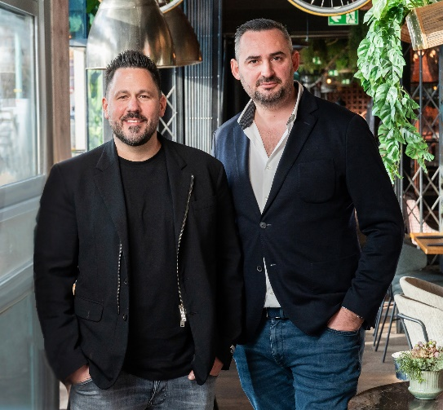

**Pressebild:**

Philipp Pracser und Miridon Berisha (v. l.) bauen ihr Portfolio aus und „bespielen“ ab 2025 die Stiegl Ambulanz im 9. Wiener Gemeindebezirk.

**Bildnachweis:** Litus Group/Eugen Karl

***Rückfragen richten Sie bitte an:***

*Stiegl-Pressestelle, Julia Fischer-Colbrie*

*Picker PR – talk about taste, Tel. 0662-841187-0,*

*E-Mail* [*office@picker-pr.at*](mailto:office@picker-pr.at)*,*

*www.picker-pr.at*

Ein Bild, das Emblem, Kreis, Schrift, Symbol enthält.
